Deutschland – Reisebericht – Dezember 2011
Ein bisschen zu mir
Die Familie meiner Großmutter hat geschichtliche Beziehung zu Sachsen. Meine Großmutter ist vor der russischen Revolution in Moskau geboren und ist als kleines Kind nach Meißen gezogen. Sie ist in Meißen aufgewachsen. Die Wohnung wo sie gelebt hat war mal Teil des Büros des Gesundheitsministeriums Landkreis Meißen. Mein Urgroßvater, Carl Leopold Kurtz, war Geschäftsmann und besaß eine Papierfabrik in Meißen, die direkt gegenüber der Porzellanmanufaktur war.
Miene Großmutter und Großvater heirateten in Frankfurt und meine Mutter wurde kurz vor dem Zweiten Weltkrieg in Brüssel geboren. Meine Mutter ist in Frankfurt groß geworden und ich bin in Wiesbaden geboren. Kurz nach meiner Geburt sind wir nach USA gezogen du ich habe meist meines Lebens in der Nähe von Washington DC gelebt.
In 1992 bin ich für das Bosch Stipendium für Amerikanische Führungsnachwuchs (http://www.bosch-stiftung.de/content/language1/html/959.asp) ausgewählt worden. Die Stipendiaten sind hauptsächlich Betriebswirte, Juristen, Journalisten und Regierungsbeamter. In 1993, bin ich mit der Gruppe der Stipendiaten nach Thüringen gerieste durch Weimar, Jena und Erfurt. Am Ende meines Stipendiums habe ich eine Rede in Meißen gehalten über meine Erfahrungen auf dem Stipendium und ein bisschen über meine Familiengeschichte. Ich traf bei der Rede sogar einen Herrn dessen Mutter Papiertüten als Heimarbeit für die Kurtzische Fabrik zusammengeklebt hat. Während des Stipendiums hatte ich auch die Chance mehrere Weihnachtsmärkte zu besuchen, aber sie waren alle im Westen Deutschlands. Aus der Zeit haben wir schon viele Weihnachtsdekorationen aus dem Erzgebirge gesammelt.
Konzept der Reise
Vor ungefähr 13 Jahre habe ich den Internet Adventkalender der TU Chemnitz entdeckt. Über die Jahre habe ich mir gesagt dass eines Tages werde ich eine Reise unternehmen wo ich die verschiedenen Dampfbahnen in den Erzgebirge im Winter fahren würde. Ich habe mir auch vorgenommen dass ich in den verschiedenen Städtchen auch den Weihnachtsmarkt besuchen würde. Ich fing vor ungefähr drei Jahre eine Liste zu machen welche Dampfbahnen und welche Weihnachtsmärkte ich besuchen wollte.
Zur Reise
Als Amerikaner, muss ich meine Reise daran messen in „wie viel“ in „wie wenig“ Zeit. Unsere Reise war 10 Tage lang, und wir haben in der Zeit 12 verschiedene Weihnachtsmärkte besucht. Nur die Hälfte der Besuche war in dem Erzgebirge. Die sonstigen waren in Berlin und in Dresden.
Meine Frau und ich waren drei Tage in Chemnitz. An dem Tag unserer Ankunft, heben wir uns mit den TU Wichtel zu Kaffee am Nachmittag getroffen. Die Wichtel haben uns guten Rat gegeben welche von den Weihnachtsmärkten auf unsere Liste sehenswert waren und welche nicht. Hier bin ich mit den TU Wichtel und dem Adventskalender von 2011.
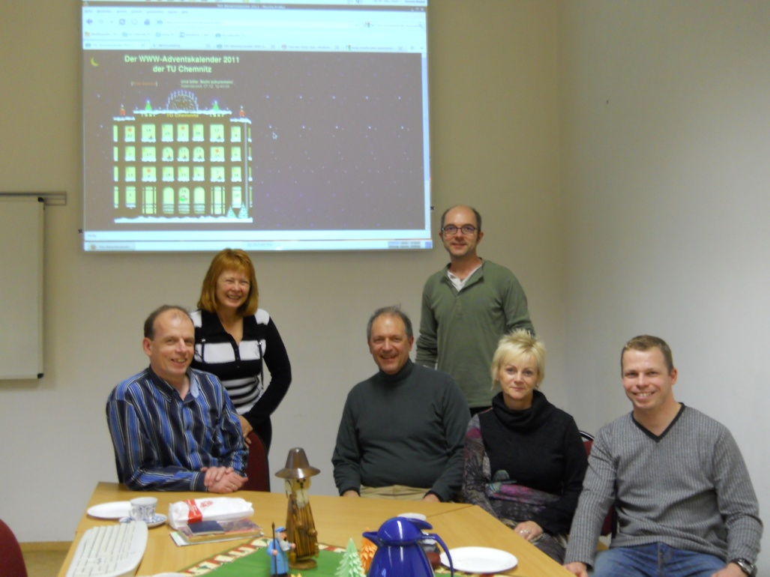
Die Wichtel waren so nett dass sie uns noch sogar zum Hoffest eingeladen haben.
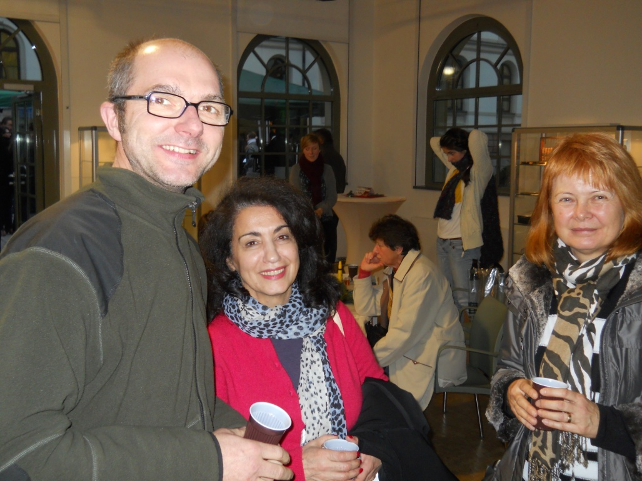
Hier sind wir mit Nikolaus und einer seiner Engel:
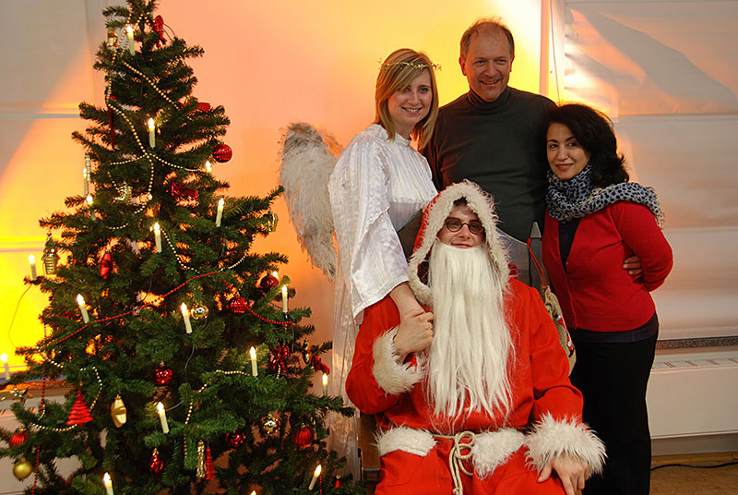
AM selben Abend sind wir noch zum Weihnachtsmarkt in der Altstadt gelaufen.
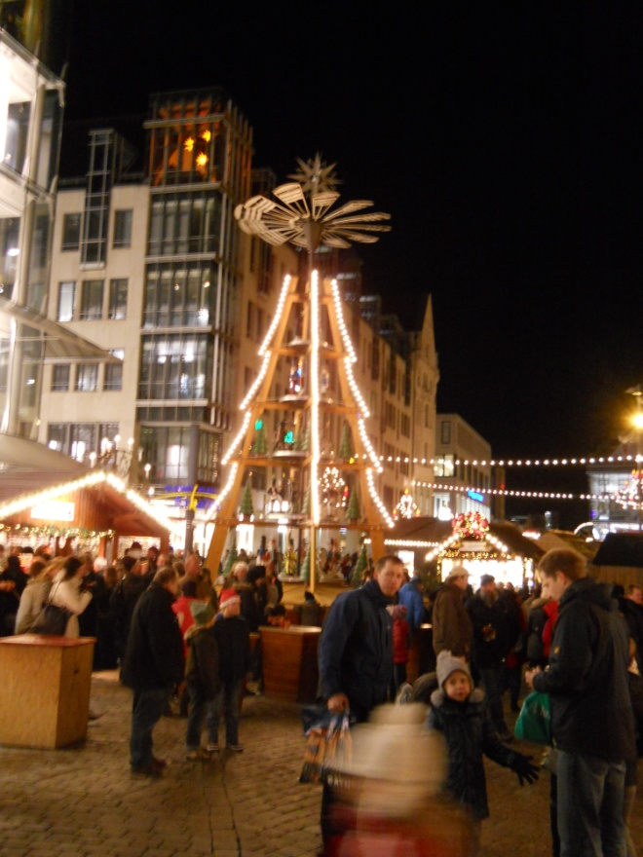
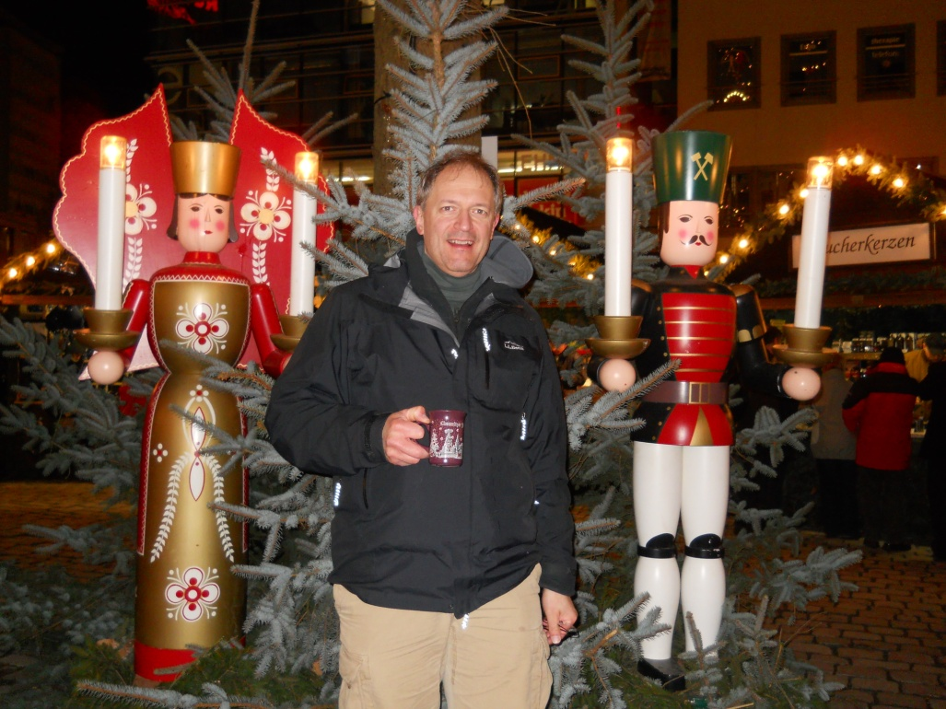
Von Chemnitz aus haben wir einen Tagesausflug nach Annaberg-Buchholtz gemacht wo wir den Manufaktur der Träume besucht haben und natürlich den Weihnachtsmarkt. Beides war toll. Wir kamen morgens in Annaberg-Buchholtz an und sind den „Anna“-Berg zum Weihnachtsmarkt gestiegen. Der Bahnhof ist ganz unten im Tal.
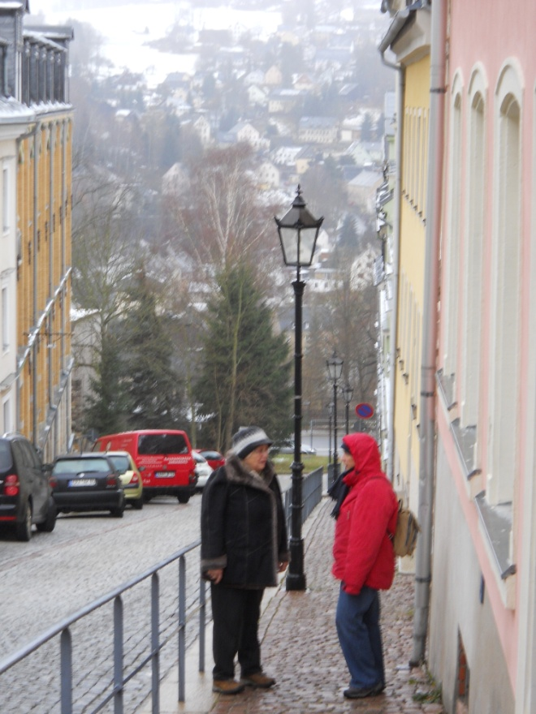
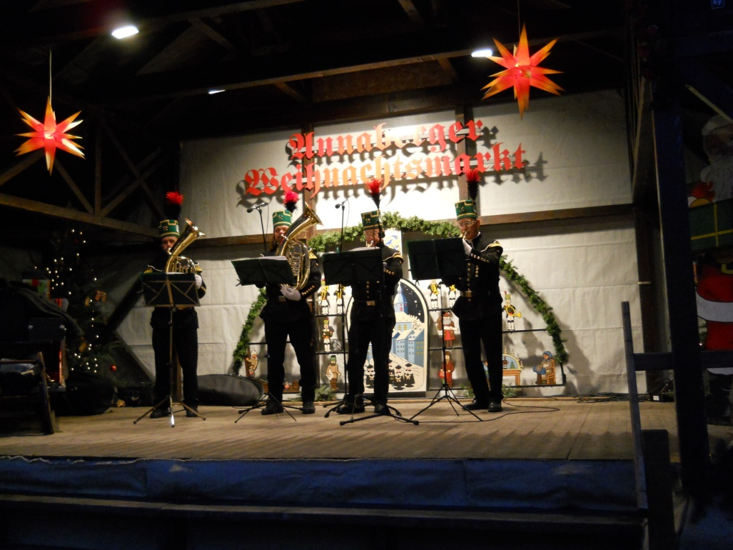
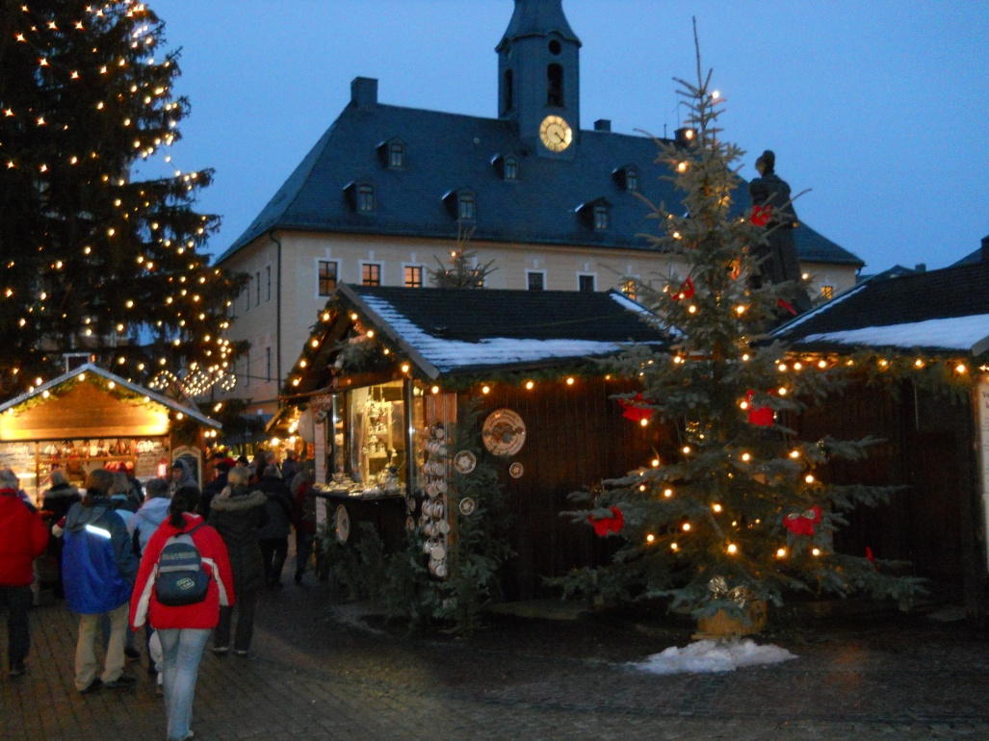
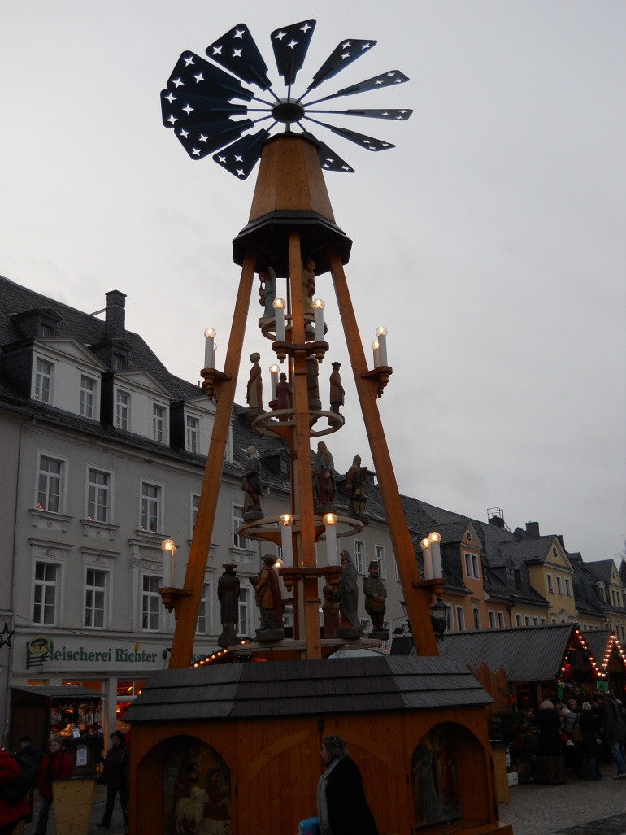
In Annaberg-Buchholtz haben wir zwei große Schwibbögen gekauft, weil die da am preisgünstigsten waren. Wir haben zu House einen kleinen Schwibbogen, den wir schon vor 20 Jahren gekauft haben. Der Schwibbogen hat noch Platz für Kerzen während all die Schwibbögen die heute verkauft werden elektrisch sind.
Wir sind früh abends zurück nach Chemnitz gefahren so dass wir noch am Abend in die Oper gehen konnten – Rigoletto von Verdi. Wir hatten das Glück dass wir noch die letzte Aufführung der Oper gesehen haben.
Von Chemnitz sind wir nach Schwarzenberg gefahren. Auf dem weg sind wir an der Burg Scharfenstein vorbeigefahren, und
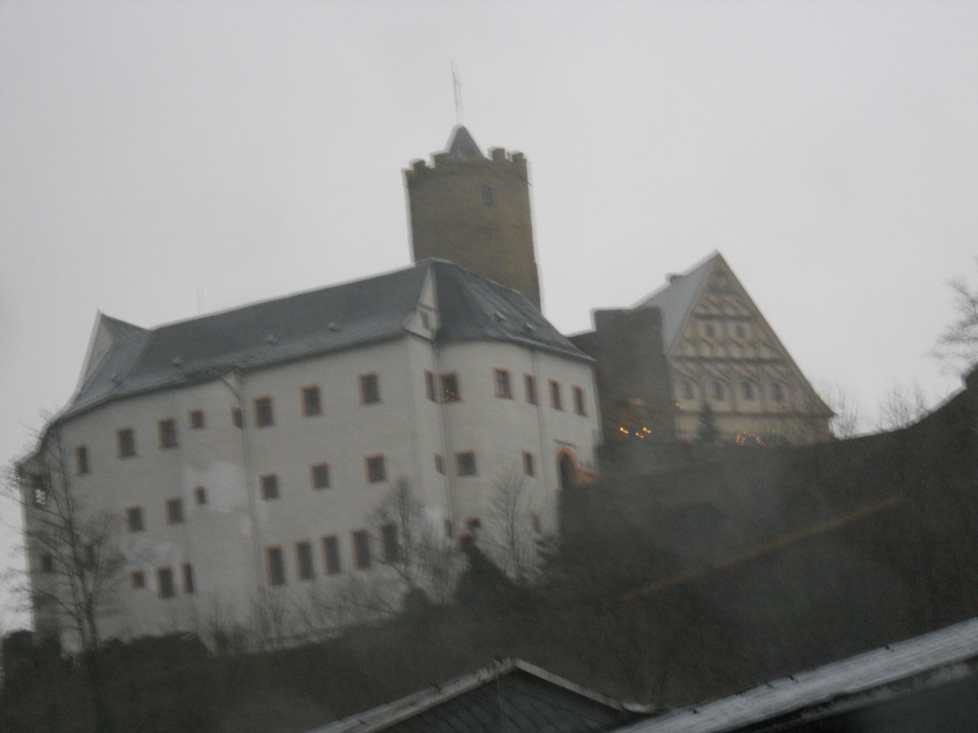
Wurden in Zwönitz von einem Bergarbeiter Kapelle begrüßt.
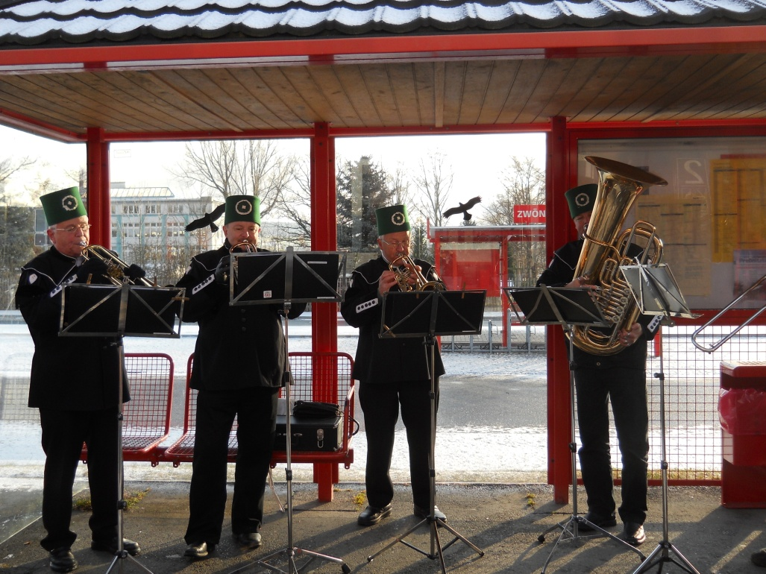
In Schwarzenberg hatten wir einen langen, vollen Tag. Erst zum Weihnachtsmarkt.
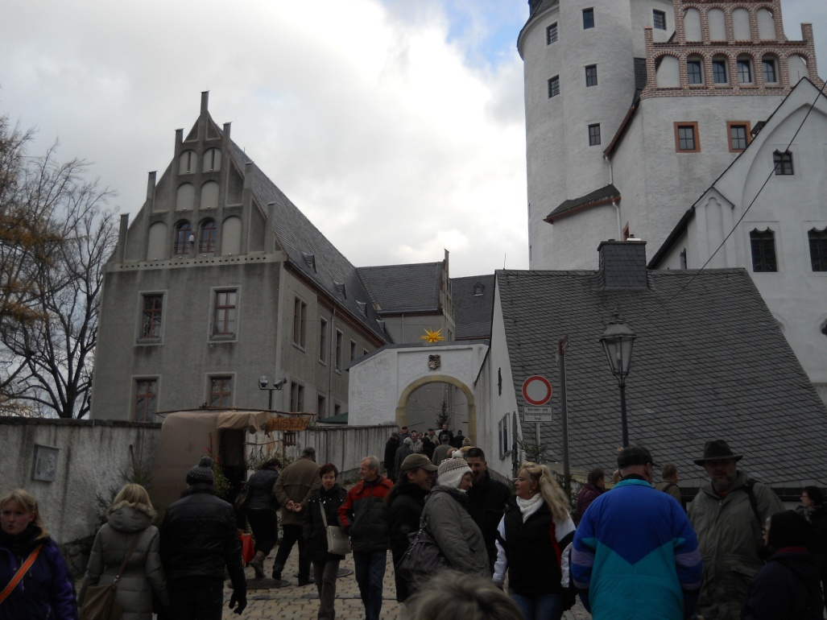
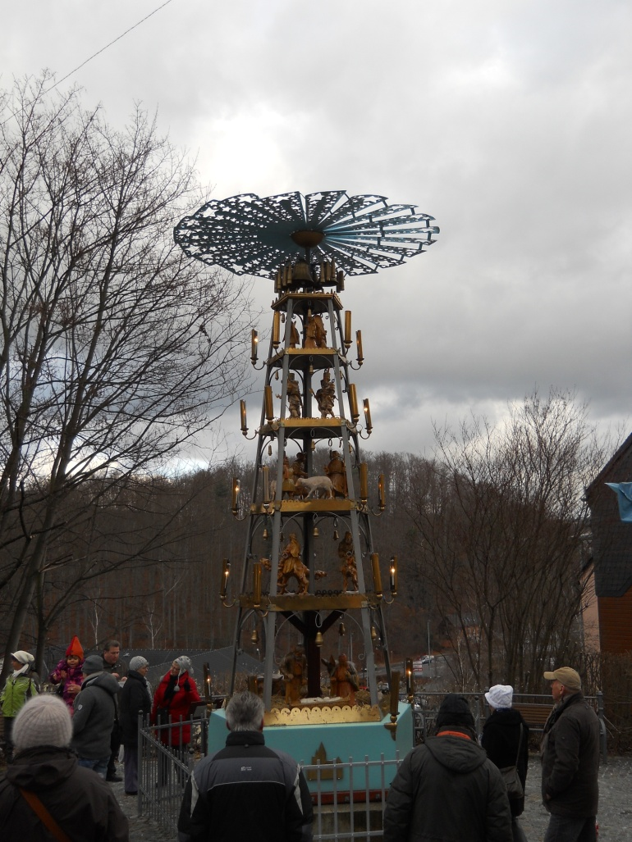
Am Weihnachtsmarkt gab es das ideale Weihnachtsmarkessen.
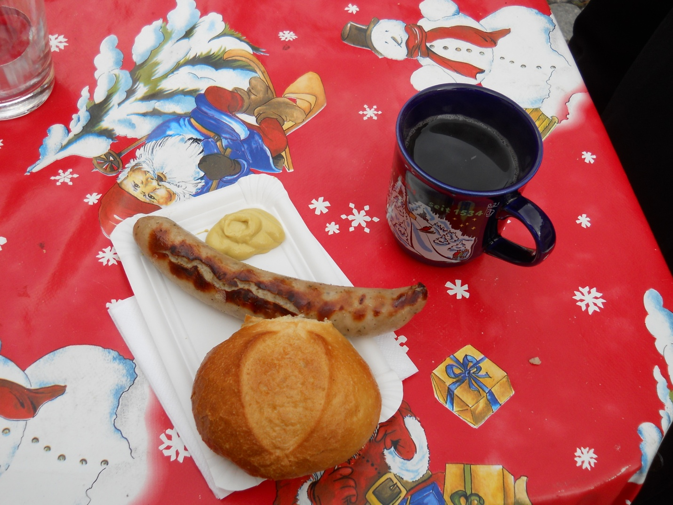
Dann zum Nikolausbahnfahrt von Schwarzenberg nach Schlettau mit der antiken Dampfbahn der Eisenbahnmuseum Schwarzenberg.
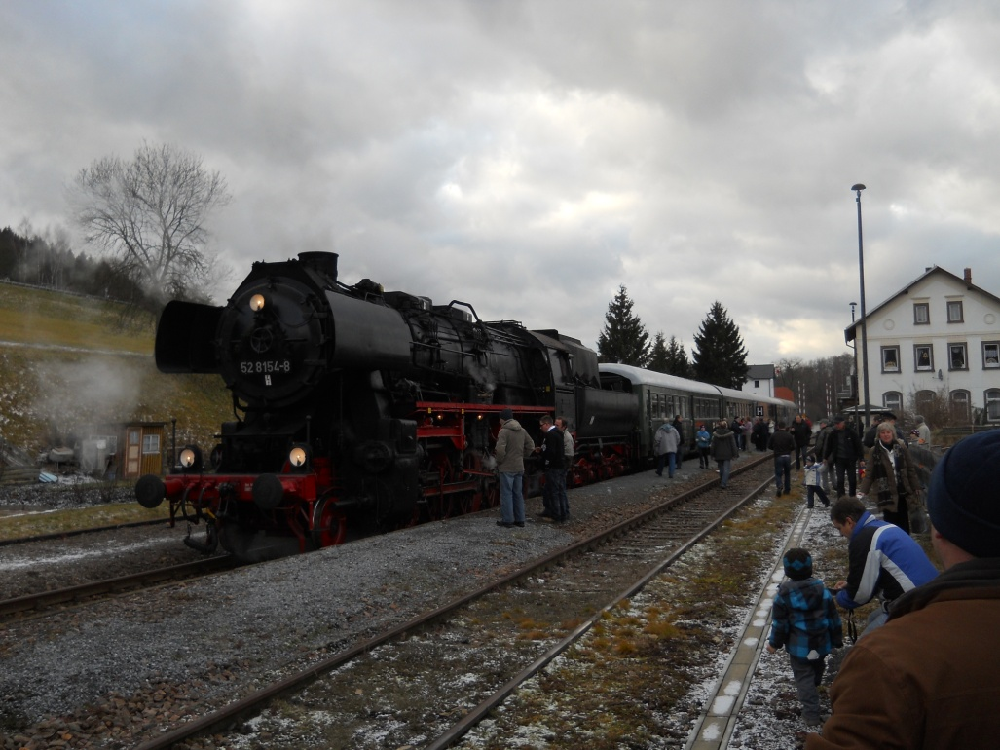
Und Nikolaus ist auch erschienen mit Geschenke für die Kinder.
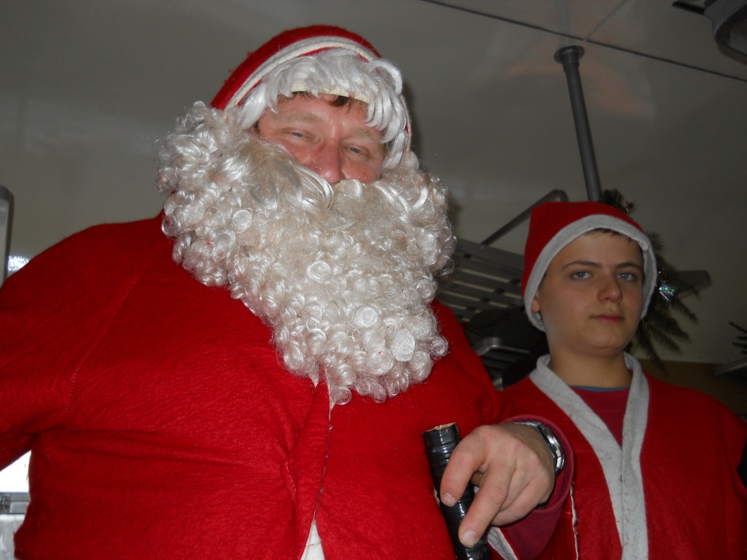
Kurz nach der Bahnfahrt fing schon die Bergparade an. Ich war erstaunt wie groß die Parade eigentlich war. Die Teilnehmer trafen sich am Bahnhof als wie aus Schlettau ankamen. Ich hatte die Möglichkeit mich mit Paar von den Teilnehmer zu unterhalten. Ich musste natürlich fragen ob die Farbe der verschiedenen Uniformen eine Bedeutung hatte. Die schwarzen Uniformen sind von den Bergarbeiter, die unten in dem Bergbau das Erz ausgraben, und die weißen Uniformen tragen die Arbeiter die das Erz schmelzen. Ich stelle mir vor dass die Schmelzarbeit genauso schmutzig ist wie das Ausgraben des Erzes.
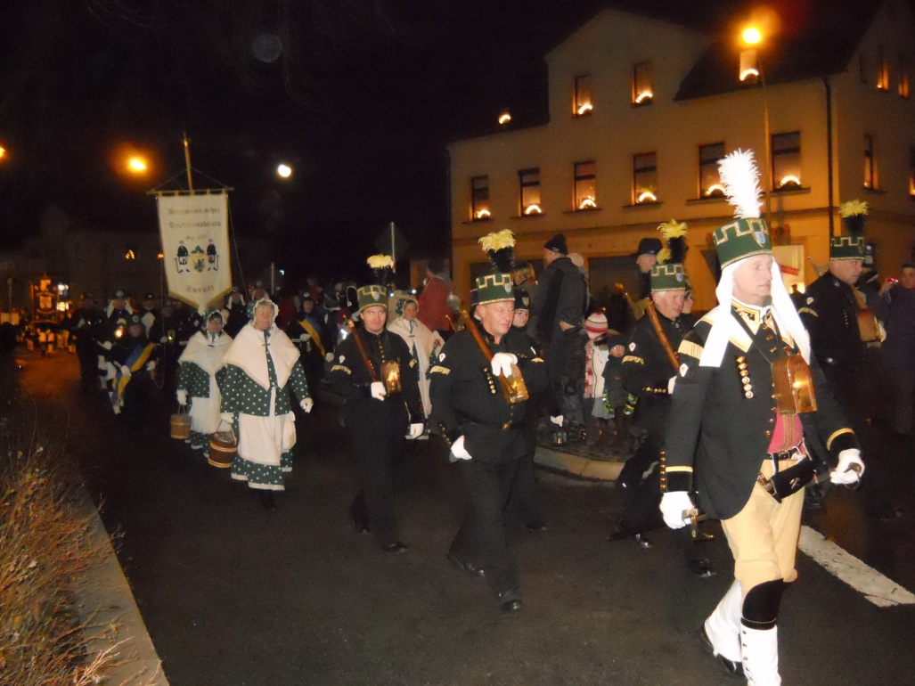
Von der Bergparade aus ging es zurück zum Bahnhof für die Lichterbahnfahrt nach Schlettau. Während der Lichterbahnfahrt wurde der Zug von innen mit Kerzen beleuchtet, und wir tranken (natürlich) Glühwein. Ich war einfach erstaunt wie viele Fenster in den Erzgebirge Schwibbögen haben. Beide Bilder sind aus der Innenstadt Schlettau.
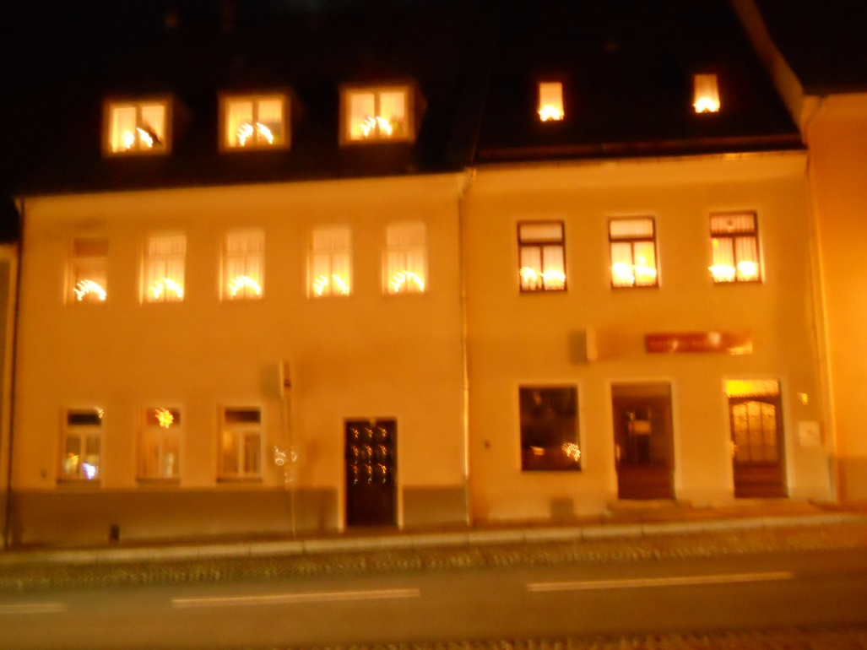
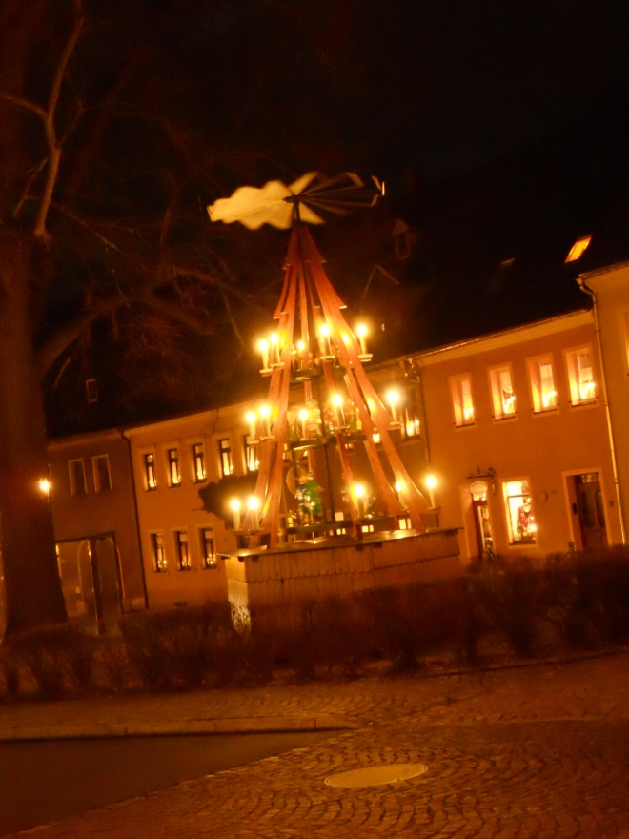
Auf der Bahn haben wir uns mit drei Ehepaare unterhalten die sich all aus der Umgebung von Schwarzenberg kennen. Die sind alle da geboren, haben alle da gearbeitet und sind entweder nah an Pensionsalter oder sind gerade pensioniert. Die haben uns gesagt das die Schwibbögen eine symbolische Herstellung von Lichter die die Bergarbeiter über den Bogen der Stolleneingang im Winter hingen. Die haben uns auch gesagt dass die Symbolen von Bergarbeiter und Engel aus den Familienleben des Erzgebirges kommt. Wenn ein Junge geboren wurde kam noch ein Bergarbeiter in die Familie, und wenn ein Mädchen geboren wurde kam ein Engel in die Familie.
Von Schwarzenberg sind wir mit der Bahn nach Dresden zurück und sind von Dresden aus nach Hause geflogen. Wir haben die zwei Schwibbögen als Handgepäck mitgenommen. Sie sind, Gott sei Dank, mit den T-Shirts von der TU Chemnitz heil angekommen.
